Технология изучения

Этапы урока | Формируемые умения | Деятельность учителя |  | Деятельность обучающихся
Мотивация к учебной деятельности | Предметные:  оперирование понятием логарифм, историей возникновения логарифмов  Метапредметные:  регулятивные:  способность к мобилизации сил и энергии  коммуникативные:  уметь организовывать учебное сотрудничество и совместную деятельность с учителем и сверстниками  познавательные:  умения структурировать знания;  самостоятельное выделение и формулирование познавательной цели  Личностные:  Самоопределение, мотивация | Учитель приветствует учащихся, настраивает их на работу.  Учитель: С каким новым понятием вы познакомились на прошлых уроках?  Мне на память приходят слова Лейбница(слайд2) : «Если человек хочет ограничиться настоящим, не зная прошлого, он никогда его не поймет». И поэтому я хочу начать наш урок с обращения к прошлому, к истории логарифмов. А провести этот экскурс в историю я попрошу студента …  Ну а девизом нашего урока будут слова Татьяничевой: «Да, путь познания не гладок,  Но знаем мы со школьных лет:  Загадок больше, чем отгадок,  И поискам предела нет!»  Как вы их понимаете?  Что значат эти слова для понятия логарифма?  Тогда сформулируйте цель нашего урока. |  | Сосредотачиваются на работу  Отвечают на вопрос: логарифмы  Студент приводит справку о истории возникновения логарифмов, об ученых, которые внесли вклад в изучение логарифмов  Возможный ответ: Загадки бесконечны.  Обучающиеся высказывают своё мнение об услышанном.  Учащиеся выдвигают предположения о теме и цели урока и формулируют их:  открытие новых загадок логарифмов.  Формулируют цель: расширить наши знания о логарифмах и познакомиться с их новыми свойствами
Актуализация знаний и пробное учебное действие | Предметные:  осознание основного логарифмического тождества, совершенствовать умения решать простейшие показательные и логарифмические уравнения.  Метапредметные:  регулятивные:  определять способы действий в рамках предложенных условий и требований  коммуникативные:  уметь организовывать учебное сотрудничество и совместную деятельность с учителем и сверстниками  познавательные:  осуществлять поиск и выделение необходимой информации; | Учитель: «Тяжело в учении, легко в бою»  А теперь после общения с прошлым, вернемся в настоящее.  (2 ученика вызываются к доске)  Задание для первого студента:  Решите уравнения. 1) log_{х} 1/25=-2; 2) 3^{х}=9;  3) 2^{х}=11; 4) log_{х} 1=0;  Задание для второго студента:  Вычислите: а)log₃(9$∙$27) б) log₃9$+$ log₃27  в)log₆($\frac{216}{6}$) г) log₆216$-$ log₆6 д) log₂4² е) 2log₂4  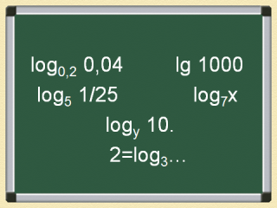  Фронтальный опрос  Задание на (слайде 3)  -Прочитайте выражения.  - Дайте определение логарифма.  - Вычислите логарифмы.  - Какие значения могут принимать переменные х и у в записи логарифмов?  - Какой логарифм лишний? Почему?  - Верно ли утверждение о том, что любое действительное число можно представить в виде логарифма с данным основанием?  - Тогда представьте 2 в виде log₃ …  Проверка работы у доски.  Вопросы к 1 студенту: Какие уже знакомые уравнения встретились в этом задании? Чем они отличаются друг от друга? Как было решено уравнение 3)? Как еще можно было решить?  Вопросы ко 2 студенту: Чем похожи и чем отличаются пары выражений ? Назовите равные выражения. |  | Работают у доски  Остальные студенты участвуют во фронтальном опросе.  Работают с презентацией.  Отвечают на вопросы, уточняют и дополняют.  Дают утвердительный ответ.  Студенты отвечают на вопросы, остальные уточняют и дополняют: с помощью основного логарифмического тождества, графически.
Выявление  места и  причины  затруднения | Предметные:  осмыслить понятие логарифма, совершенствовать умения применять его при вычислении значений выражений Метапредметные:  регулятивные:  постановка учебной задачи на основе соотнесения того, что усвоено и неизвестно  коммуникативные:  полно и точно формулировать, аргументировать и отстаивать свое мнение; слушать, понимать речь других и вступать в диалог  познавательные:  уметь определять понятия, использовать знаково-символические средства; | Преподаватель: «Хочу все знать…»  Итак, какие теоретические факты мы вспомнили при выполнении предыдущих заданий? Используя их, разбейте данные выражения на группы. Какой критерий использовали для классификации?  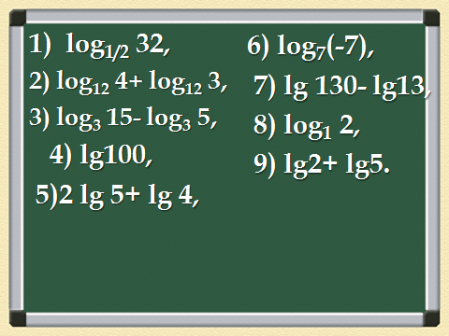  Преподаватель:  Оставшиеся выражения имеют смысл. Значит, мы можем найти значения этих выражений. Но прежде еще раз разбейте их на 2 группы. Какой признак лег в основу разбиения?  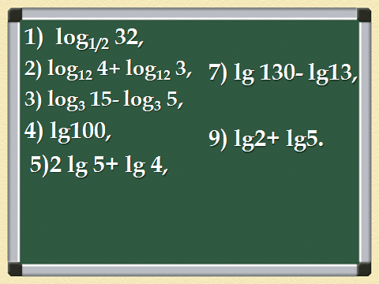  Вычислите значения выражений 1,4.  Почему вы не смогли вычислить значения остальных выражений? А я могу найти значения этих выражений легко и быстро.  Как вы думаете почему?  Предложите вариант того, как я это могу сделать. Воспользуйтесь подсказками на доске. |  | Предлагают разные классификации, анализируют с помощью преподавателя.  Возможный ответ: 1) те, которые имеют смысл; 2) те, которые не имеют смысла (6 и 8).  Возможный ответ: 1) выражения, значения которых можно найти сразу(1,4); 2) и выражения, значения, которых нельзя вычислить сразу (остальные).  Обучающиеся вычисляют значения выражений  (1, 4)  Обучающиеся приходят к выводу о недостаточности знаний и свойств логарифмов.
Построение проекта выхода из затруднения | Предметные:  рассмотреть свойства логарифмов и доказать их  Метапредметные:  регулятивные:  определять способы действий в рамках предложенных условий и требований  коммуникативные:  находить общее решение и разрешать конфликты; полно и точно формулировать, аргументировать и отстаивать свое мнение; слушать, понимать речь других и вступать в диалог  познавательные:  самостоятельно создавать алгоритм деятельности  Личностные:  умение устанавливать связь между целью деятельности и ее результатом |  | Преподаватель:  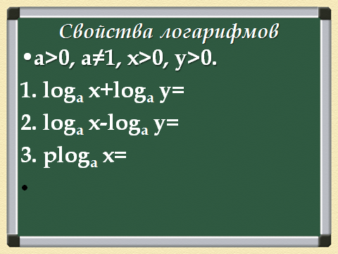  Итак, как мы можем закончить эти равенства?  Вы получили свойства логарифмов.  Только рассматривать эти тождества принято справа налево.  Сформулируйте эти свойства.  (преподаватель корректирует формулировки в случае необходимости)  А теперь докажите первое свойство, используя учебник(работа выполняется парами) стр 256.  (Преподаватель контролирует доказательство, используя помощь студентов.)  Преподаватель : Это тождество выполняется для любого числа множителей.  Найдите выражения, значения которых можно найти, используя это свойство, и вычислите их (вычисляют 2 и 9).  Свойство 2 и 3 доказывается аналогично. Докажите их самостоятельно дома, используя учебник в случае затруднения. | Студенты предлагают варианты и записывают на доске тождества.  Обучающиеся формулируют свойства:  - логарифм произведения двух выражений равен сумме логарифмов этих выражений;  - логарифм частного двух выражений равен разности логарифмов этих выражений;  - показатель степени можно вынести за знак логарифма.  Студенты работают с учебником в парах.  Студент доказывает свойство у доски, остальные корректируют и добавляют.  Пусть х= log_{а} bc, у= log_{а} b, z= log_{а} c. Нужно доказать, что x=y+z.  х= log_{а} bc, то bc=a^{x}  у= log_{а} b, то b=a^{y}  z= log_{а} c, то c=a^{z}  Тогда a^{y}*a^{z}=a^{x} , т. е.a^{y+z}=a^{x}  Следовательно y+z=x
Реализация построенного проекта | Предметные:  применять свойства логарифмов в типовых заданиях  Метапредметные:  регулятивные:  определять способы действий в рамках предложенных условий и требований  коммуникативные:  работать индивидуально и в группе; полно и точно формулировать, аргументировать и отстаивать свое мнение; слушать, понимать речь других и вступать в диалог  познавательные:  создавать обобщения; строить логическую цепочку рассуждений и делать выводы  Личностные:  умение устанавливать связь между целью деятельности и ее результатом |  | 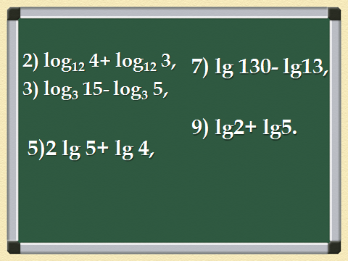  Преподаватель предлагает студентам вычислить значения оставшихся выражений, применяя новые свойства.  Преподаватель: Перечислите теоретические факты, которые вы использовали при выполнении задания.  Преподаватель: а теперь отдохните немного и выполните динамическую паузу. | Студенты вычисляют значения.  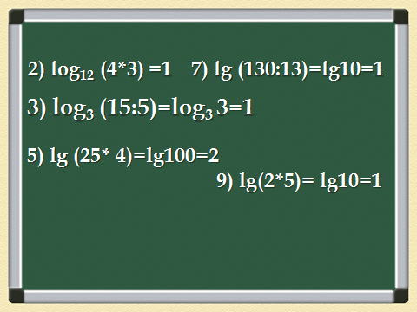  Возможный ответ: определение логарифма и его свойства.  Выполняют физкультминутку.
Первичное закрепление | Предметные:  сформировать умения применять свойства логарифмов на практике  Метапредметные:  регулятивные:  определять способы действий в рамках предложенных условий и требований  коммуникативные:  уметь организовывать учебное сотрудничество и совместную деятельность с учителем и сверстниками  познавательные:  уметь структурировать знание; уметь создавать обобщения, устанавливать аналогии, строить логическую цепочку рассуждений и делать выводы |  | Преподаватель: «Решая и творя, совершенствуем себя»  Продолжим наш урок. Эти свойства применяются для логарифмирования выражений, т. е. для нахождения логарифма данного выражения.  Этим вам предстоит заняться при выполнении номера № 43.24(в,г) из учебника.  Какую операцию сейчас выполняли? Какими свойствами пользовались?  А если выражение представлено дробью, каким свойством вы воспользуетесь?  Есть еще несколько полезных свойств логарифмов. Посмотрите на слайд, запишите их в тетрадь. Объясните, как и когда вы можете их использовать.  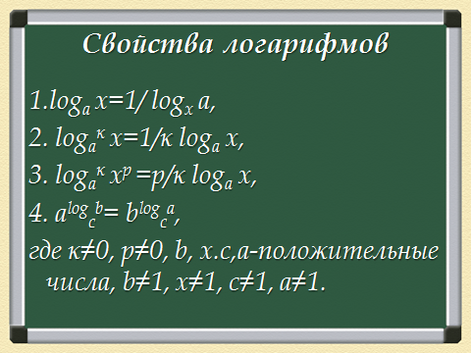 | Студенты выполняют у доски с объяснением.  Студенты обосновывают свои выводы.
Самостоятельная работа с самопроверкой по эталону | Предметные:  формировать умения логарифмировать выражения  Метапредметные:  регулятивные:  оценивать правильность выполнения действий путем сличения с эталоном;  корректировать свои действия в соответствии с изменяющейся ситуацией на основе оценки и учета характера сделанных ошибок в случае расхождения с эталоном  коммуникативные:  работать индивидуально и в группе; полно и точно формулировать, аргументировать и отстаивать свое мнение; слушать, понимать речь других и вступать в диалог  познавательные:  строить логическую цепочку рассуждений и делать выводы  Личностные:  способность к самооценке на основе критерия успешной учебной деятельности |  | Преподаватель: «Книга книгой, а мозгами двигай».  Организует самостоятельную работу по вариантам.  Самостоятельная работа по вариантам задание (слайд 10).  I вариант  Прологарифмируйте по основанию 10, где а$>0, b>0,c>0$  $${10}^{-4}a^{2}b^{5}c^{\frac{2}{3}}$$  II вариант  Прологарифмируйте по основанию 10, где а$>0, b>0,c>0$  $$\frac{c^{\frac{7}{4}}}{{10}^{7}a^{\frac{2}{3}}b^{8}}$$  На (слайде 11) ответы. Необходимо выбрать номер правильного ответа.  1)7/4 lg с-7-2/3 lg а-8 lg b; 2)4-2 lg а+5 lg b+2/3 lg с;  3)-4+2 lg а+2/3 lg с+5 lg b; 4)7/4 lg с-7+2/3 lg а+8 lg b.  Что получилось? Что не удалось? Какие тождества применяли при выполнении? | Выполняют и выбирают верный ответ.  Неправильные ответы со слайда убираются.  Корректируют ошибки.  Ответ: свойства логарифмов (логарифм произведения, частного и степени).
Включение в систему знаний и повторение | Предметные:  обобщение и систематизация знаний о логарифмах и их свойствах  Метапредметные:  регулятивные:  определять способы действий в рамках предложенных условий и требований  коммуникативные:  полно и точно формулировать, аргументировать и отстаивать свое мнение; слушать, понимать речь других и вступать в диалог  познавательные:  создавать обобщения, устанавливать аналогии,  Личностные:  умение устанавливать связь между целью деятельности и ее результатом |  | «Толстые и тонкие вопросы»  Преподаватель задает вопросы:  1.Верно ли, что новое знание, которое мы приобрели на уроке, можно озвучить двумя словами – «свойства логарифмов»?  2.Согласны ли вы с тем, что без свойств логарифмов можно обойтись?  3.Верно ли, что без свойств логарифмов наши знания о них были бы неполны и разрозненны?  4.Согласны ли вы с тем, что значение свойств логарифмов для математиков громадно?  5. Дайте три объяснения, почему?  Преподаватель: Ваши ответы показывают, что. вы обогатили свои знания, расширили свой кругозор. Стали чуточку мудрее, сильнее. А насколько покажет тест, который вы сейчас выполните.  Проводится тест по вариантам (приложение 1). | Отвечают на «тонкие» вопросы в виде да или нет.  Обосновывают почему:  - можно легко перейти от умножения и деления чисел к сложению и вычитанию логарифмов;  - можно ускорить вычисления, логарифмическая линейка;  - можно упростить сложные выражения, вычислить то, что нельзя вычислить без свойств .  Выполняют тест .
Рефлексия учебной деятельности на уроке | Предметные:  осознание и осмысление свойств логарифмов и их применения для упрощения выражений  Метапредметные:  регулятивные:  осознавать качество и уровень усвоения  коммуникативные:  умение осознанно использовать речевые средства в соответствии с задачей коммуникации для выражения своих чувств, мыслей, потребностей  познавательные:  рефлексия способов и условий действия, контроль и оценка процесса и результатов деятельности  Личностные:  способность к самооценке на основе критерия успешной учебной деятельности; умение оценивать усваиваемое содержание (исходя из личностных ценностей) |  | Преподаватель: Итак, наш урок подходит к концу. А резюмировать информацию, приобретенную на уроке, я предлагаю в форме синквейна. Работу выполняем в парах.  После выполнения преподаватель проверяет и вносит коррективы.  Преподаватель подводит итог урока.  - Вы все молодцы!  - Какую мы ставили перед собой цель?  - Достигли мы ее?  Да, мы не зря потрудились сегодня.  Преподаватель оглашает оценки и задает домашнее задание:  - Вам предлагается дифференцированное домашнее задание: выучить свойства логарифмов и выполнить  на «3»- стр. 148, № 43.21(б, г), № 43.25(а, в)  на«4»- дополнительно № 43.26(в,г)  на»5»-дополнительное задание: написать эссе на тему «Зачем нужны логарифмы?».  Преподаватель: Я благодарю всех обучающихся за проделанную работу. Всем спасибо. Урок закончен. | Выполняют работу в парах на местах.  Затем зачитывают, высказывают свое мнение.  Возможный синквейн:  1.Свойства  2.Логарифмические, полезные  3.Вычислять, упрощать, логарифмировать  4.Свойства логарифмов упрощают вычисления  5.Тождества  Записывают дом. задание

